МОУ СОШ № 16

Конспект урока-путешествия по математике в 6-м классе

по теме «Решение уравнений»

Подготовила: Шилова И.М.,

учитель математики

г.о. Электрогорск

Цели:
Образовательные:
1) Повторить: действия с рациональными числами, решение уравнений на нахождение неизвестного множителя, перевод смешанного числа в неправильную дробь и обратно.
2) Закрепить примеры равносильных преобразований уравнений, алгоритм решения уравнения, используя перенос слагаемых из одной части уравнения в другую.
Развивающие:
1) Развивать у учащихся умение работать индивидуально и в группах.
2) Развивать культуру вычисления, эрудицию, математически и литературно грамотную речь
3) Прививать интерес к математике через исторический материал, расширять кругозор учащихся.
Оборудование, демонстрационный материал: ИКТ,
карточки с индивидуальными заданиями,
маршрут путешествия.

Ход урока
1. Самоопределение к учебной деятельности.
Цель этапа:
1) включить учащихся в учебную деятельность;
2) определить содержательные рамки урока: продолжить работать с уравнениями.
Организация учебного процесса на этапе 1:
– Здравствуйте, ребята! Что мы повторили на прошлом уроке? (Понятия уравнения, корня уравнения, узнали, что значит решить уравнение)
– С каким приёмом равносильных преобразований вы познакомились? (Перенос слагаемых из одной части уравнения в другую)
– Всё ли у вас получалось на прошлом уроке? (Возможны разные ответы)
– Сегодня у нас урок - путешествие по странам Европы. А помогут нам правильно определить маршрут путешествия умения решать уравнения.
2. Актуализация знаний и фиксация затруднений в деятельности.
Цель этапа: актуализировать знания о правилах решения уравнений; выполнить самостоятельную работу; зафиксировать задания, вызвавшие затруднение;
зафиксировать индивидуальное затруднение в деятельности, демонстрирующее на личностно значимом уровне недостаточность имеющихся знаний: понятие уравнения.
Организация учебного процесса на этапе 2:
- Устная работа.
Найдите неизвестный компонент: а) 3x = 0,24; б) –5x = 0,3
– Как называется неизвестный компонент? (Множитель)
– Как найти неизвестный множитель? (Чтобы найти неизвестный множитель, надо произведение разделить на известный множитель)
– Какой получили результат? (а) x = 0,08; б) x = –)
2. Индивидуальная работа. Слайд № 3
Решите уравнения:
1) 2х = -3; 2) х² =4; 3) -х = -5; 4) 7х =0;
5) 0х=-7; 6) 0,8х -х=0; 7)=-4; 8) 0,5х-2=х-4
3. Цифровой диктант (1-да, 0-нет). Слайд №4.
1) Все уравнения имеют корни.
2) Уравнение №2 имеет два корня.
3) Число 0 является корнем уравнения №4.
4) Число 5,9 является корнем уравнения №6
5) Решить уравнение - значит найти все его корни (или убедиться, что корней нет).
6) Число -2,3 является корнем уравнения №8.
7) Чтобы найти неизвестное слагаемое, надо к сумме прибавить известное слагаемое.
8) Уравнение №1 имеет отрицательный корень.
9) В уравнении №7 корни являются противоположными числами.
10) Уравнение-это равенство, содержащее букву, значение которой надо найти.
Ответ: 0111100101.
3. Выявление причин затруднения и постановка цели деятельности.
Цель этапа:
1) организовать коммуникативное взаимодействие, в ходе которого выявляется и фиксируется отличительное свойство задания, вызвавшего затруднение в учебной деятельности.
Организация учебного процесса на этапе 3:
– Перечислите все известные правила, применяемые при решении уравнений. (Учащиеся перечисляют.)
На слайде №5:
П₁ Слагаемые можно переносить из одной части в другую, меняя знак на противоположный
П₂Обе части уравнения можно разделить или умножить на одно и то же число, не равное нулю
П₃ Нахождение неизвестного множителя аx = b 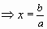
П₄ Приведение подобных слагаемых
П₅ Основное свойство пропорции
– Ребята, давайте выясним, какие задания сделаны правильно, а какие вызвали затруднение.
Уравнение 0,5х-2=х-4 вызвало трудности при оформлении?
0х=-2. Ответ: нет решения
4. Построение проекта выхода из затруднений и обобщение причин затруднений во внешней речи.
Цель этапа:
1) организовать коммуникативное взаимодействие для построения нового способа действия, устраняющего причину выявленного затруднения;
2) зафиксировать новый способ действия в знаковой, вербальной форме и с помощью эталона.
Организация учебного процесса на этапе 4:
– Какие ещё были допущены ошибки? (Вычислительные)
– Сейчас вы будем выполнять работу над ошибками. Учащиеся, справившиеся с работой, будут выполнять индивидуальное задание:
Решить уравнение:
2|x|= |x|+ 7.
Решение: 2|x|= |x|+ 7; 2|x| – |x| = 7; |x| = 7; х=7 или x = –7
После выполнения всеми учащимися работы над ошибками проводится беседа.
– В каких правилах были допущены ошибки? (Учащиеся проговаривают правила, в которых были допущены ошибки)
5. Работа над задачей.
- Ребята, а сейчас мы с вами отправимся в далекое прошлое в древнюю Грецию.
Задача №1340, с.234. Слайд №6
- Скажи мне, знаменитый Пифагор, сколько учеников посещают твою школу и слушают твои беседы.
- Вот сколько, - ответил Пифагор, - половина изучает математику, четверть- природу, седьмая часть проводит время в размышлении, и, кроме того, есть еще три женщины.
- Составьте уравнение, обозначив за х всех учеников.
Ответ: 28 учеников.
6. Самостоятельная работа в парах с самопроверкой. Слайды №7-8
Цель этапа:
1) тренировать навыки решения уравнений методом пропорции, методом приведения подобных слагаемых, методом переноса чисел из одной части в другую.
Организация учебного процесса на этапе 6:
Учащиеся работают в парах. Корни всех данных уравнений являются натуральными числами от 1 до 6. Используя эту информацию и рисунки достопримечательностей городов, необходимо составить и записать маршрут путешествия по странам Европы.
Рис. 1
Маршрут путешествия по странам Европы.
Рис. 2
Ответы:
1 - Москва, Кремль; 2 - Санкт-Петербург, памятник “Медный всадник”; 3 - Лондон, Биг-Бен; 4 -Париж, Эйфелева башня; 5 - г. Пиза, Пизанская башня; 6 - Афины, Парфенон.
7. Путешествие по странам Европы. Слайды №9-15
Цель этапа: Познакомить с достопримечательностями городов Европы, расширить кругозор учащихся.
Организация учебного процесса на этапе 7:
Учащиеся знакомят с историей создания архитектурных памятников.
КРЕМЛЬ МОСКОВСКИЙ, древнейшая и центральная часть Москвы на Боровицком холме, на левом берегу р. Москва, один из красивейших архитектурных ансамблей мира. Площадь Кремля в плане составляет неправильный треугольник и равна 27,5 га.
Кремль Московский в 1156 был укреплен валом; в 1367 возведены стены и башни из белого камня, в 1485-1495 — из кирпича. Башни получили в 17 в. существующие ныне ярусные и шатровые завершения. В Кремле Московском первоклассные памятники русской архитектуры 15-17 вв.
“МЕДНЫЙ ВСАДНИК”, поэтическое обозначение памятника Петру I в Санкт-Петербурге (Ленинграде), воспетого А. С. Пушкиным в поэме “Медный всадник” (1833). Бронзовая конная статуя Петра, установленная на гранитной скале (“гром-камень” массой 1600 г.), отличается драматичностью, многогранностью образа преобразователя страны. Работа над конным памятником Петру I, продолжавшаяся более десяти лет (с 1766 по 1778), была поручена императрицей Екатериной II по совету Дидро скульптору Фальконе, давно мечтавшему создать монументальное произведение. Эскиз из воска был сделан мастером еще в Париже, а после приезда его в Россию в 1766 началась работа над гипсовой моделью в величину статуи.
БИГ-БЕН — едва ли не самые знаменитые в мире башенные часы. Расположены часы в башне с восточной стороны Вестминстерского дворца. Для отзвона времени на башне помещен 13-тонный колокол, звон которого лондонцы впервые услышали в 1859. Имя часы получили в честь главного смотрителя восстановительных работ в Вестминстере Бенджамина Холла.
ЭЙФЕЛЕВА БАШНЯ в Париже, стальная башня высотой 300 м (сторона квадрата основания 123 м, весит 9 тыс. т); используется как обзорная и радиотелевизионная башня. Сооружена башня по проекту А. Г. Эйфеля в Париже для Всемирной выставки 1889 как символ достижений техники 19 в.
КОЛОКОЛЬНЯ ПИЗАНСКОГО СОБОРА диаметром 16 м и высотой 55 м украшена шестью поясами белокаменных арочных галерей. Она строилась в 1174–1350. В процессе строительства произошла неравномерная усадка фундамента, из-за чего башня отклонилась от вертикали (отсюда ее название). К концу 20 в. отклонение достигло 5,2 м.
ПАРФЕНОН, храм Афины Парфенос на Акрополе в Афинах, памятник древнегреческой высокой классики. В храме стояла статуя Афины-Девы из золота и слоновой кости работы Фидия, в специальном хранилище храма хранились священные деньги богини и казна Афин и их союзников. Во фронтонах Парфенона, между скатами крыши, располагались скульптуры, изображавшие рождение Афины из головы Зевса и ее спор с морским богом Посейдоном за власть над Аттикой. Разрушен в 1687; частично восстановлен.
8. Рефлексия деятельности на уроке. Слайд №16
Закончи предложение:
- Я узнал(а)…
- Я научился…..
- Самым интересным было….
- Эти знания мне пригодятся…
- Мы решали уравнения способом.
Отметить работу лучших учеников и “вручить” символический кубок.
9. Домашнее задание: Составить презентацию на тему «Решение задачи с помощью уравнения», используя учебник Н.Я. Виленкин, 6 кл. и другую литературу.

Рисунок 1.

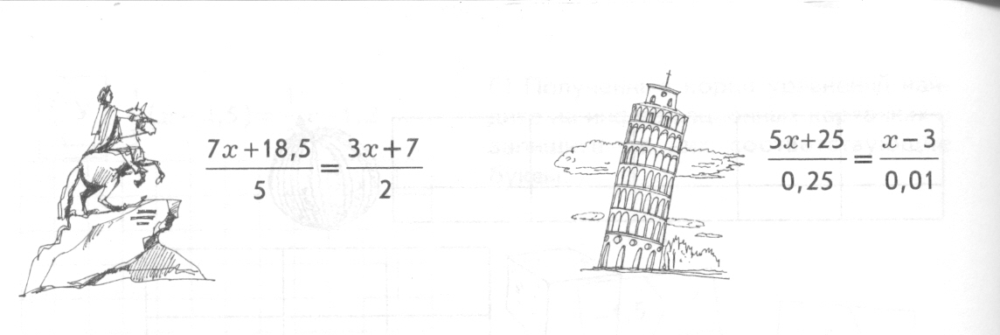

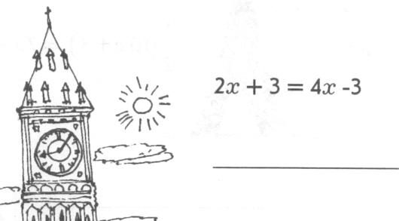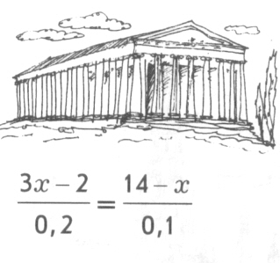

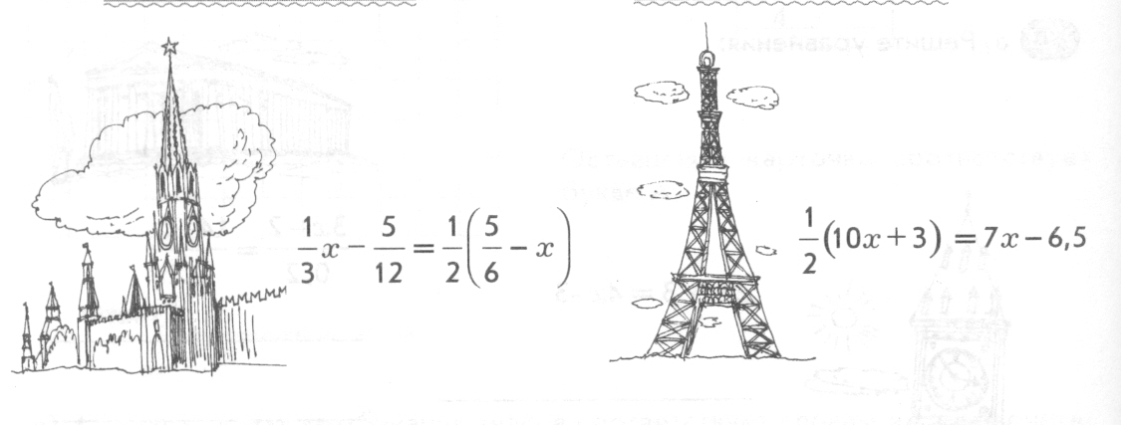

Рисунок 2.

